**学习主题：唱起丰收之歌**

**学程拓展**

**1.请你想象卖瓜人的表情和动作，表演唱这首歌曲，注意唱出卖**

**瓜人卖瓜时的喜悦之情。**

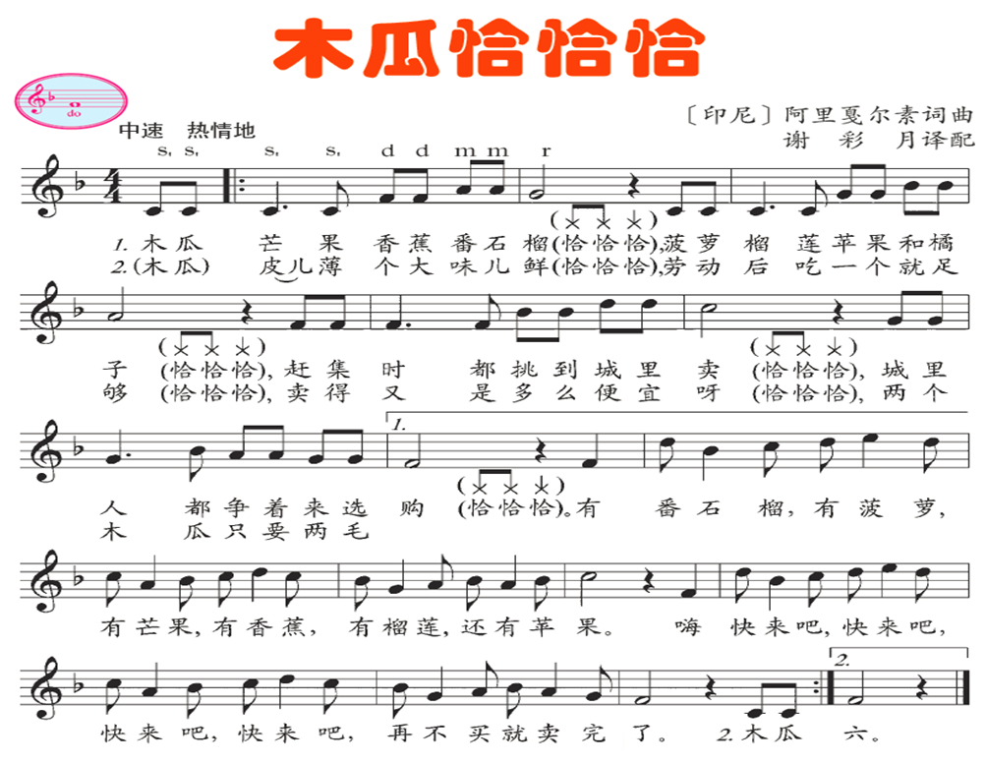

**2. 歌曲《木瓜恰恰恰》是一首异域丰收之歌，歌曲唱出了卖瓜人**

**卖瓜时的喜悦之情，对于歌唱丰收的歌曲，你还知道哪一首，请你试着唱给你的朋友听。**